Drupal专业开发指南
第1章 Drupal 工作原理（1）
第1章 Drupal 工作原理（2）对请求提供服务
第2章 创建一个模块（1）
第2章 创建一个模块（2）
第3章 模块特定设置（1）
第3章 模块特定设置（2）
第4章 Drupal 菜单（menu）系统（1）
第4章 Drupal 菜单（menu）系统（2）
第4章 Drupal 菜单（menu）系统（3）
第5章 Drupal 数据库层（1）
第5章 Drupal 数据库层（2）
第6章 Drupal 用户（1）
第6章 Drupal 用户（2）hook_user 用户注册和登录流程
第6章 Drupal 用户（3）
第7章 Drupal 节点（Drupal node）（1）
第7章 Drupal 节点（Drupal node）（2）
第7章 Drupal 节点（Drupal node）（3）
第8章 Drupal 主题系统（ Drupal theme）(1)
第8章 Drupal 主题系统（ Drupal theme）(2) 安装主题
第8章 Drupal 主题系统（ Drupal theme）(3) 模板文件
第8章 Drupal 主题系统（ Drupal theme）(4) 高级特性 1 覆写主题函数
第8章 Drupal 主题系统（ Drupal theme）(4) 高级特性 2 添加和操纵模板变量
第8章 Drupal 主题系统（ Drupal theme）(4) 高级特性 3 定义新的区块区域
第9章 Drupal 区块（Drupal block）（1）
第9章 Drupal 区块（Drupal block）（2） 区块钩子方法
第9章 Drupal 区块（Drupal block）（3） 创建区块
第10章 Drupal 表单 API（form API） - 表单处理流程
第10章 Drupal 表单 API（form API）- 创建基本的表单
第10章 Drupal 表单 API（form API）- 创建基本的表单(2)
第10章 Drupal 表单 API（form API） - 创建基本的表单(3)
第10章 Drupal 表单 API（form API）- 创建跨页面表单
第10章 Drupal 表单 API（form API）- 表单 API 属性
第10章 Drupal 表单 API（form API）- 表单元素
第11章 Drupal 过滤器系统（filter）（2）创建一个定制的过滤器
第11章 Drupal过滤器系统（filter）（1）
第12章 搜索和索引内容 (1)
第12章 搜索和索引内容 (2) 索引器
第12章 搜索和索引内容 (3) 对非节点的内容进行索引
第13章 Drupal 文件（file）（1）
第13章 Drupal文件（file）（2）
第14章 在 Drupal 中使用分类（Drupal taxonomy）（1）
第14章 在 Drupal 中使用分类（Drupal taxonomy）（2）
第14章 在 Drupal 中使用分类（Drupal taxonomy）（3）
第15章 Drupal 缓存（cache）（1）
第15章 Drupal 缓存（cache）（2）页面缓存
第15章 Drupal 缓存（cache）（3）缓存 API
第16章 Drupal 会话（session）（1）
第16章 Drupal 会话（session）（2）会话生命周期
第17章 在 Drupal 中使用 jQuery（1）
第17章 在 Drupal 中使用 jQuery（2）
第17章 在 Drupal 中使用 jQuery（3）编写一个使用 jQuery 的 Drupal 模块
第18章 Drupal 的本地化及中文化（1）
第18章 Drupal 的本地化及中文化（2）
第19章 XML-RPC
第20章 编写安全的代码（1）处理用户输入
第20章 编写安全的代码（2）处理用户输入
第20章 编写安全的代码（3）db_query()
第21章 Drupal 开发最佳实践(1)
第21章 Drupal 开发最佳实践(2)
第21章 Drupal 开发最佳实践(3)
第22章 Drupal 优化（2）
第22章 Drupal优化（1）
第23章 Drupal 安装过程 profile
附录2 Drupal 常用资源
第1章 Drupal 工作原理（1）
在这一章，我们为你给出一个 Drupal 的概貌。关于系统的每一部分如何工作的详细信息将在以后章节中介绍。在这里，我们将涉及到 Drupal 运行所用到的技术堆栈，构成 Drupal 的各个文件，和各种不同的概念术语，比如节点，钩子，区块和主题。
什么是Drupal？
Drupal 是用作建设网站的。它是一个高度模块化，开源的 web 内容管理框架，它重点建立在合作之上的。它是一个可扩展的，适应标准的，并努力保持简洁代码和较小脚本的系统。Drupal 发布版中包含基本的核心功能，其他的额外功能可通过安装模块来获得。Drupal 被设计为可被定制的，但是定制是通过覆写核心功能或者增加模块来完成的，而不是修改核心组件中的代码。它同样成功的将内容管理和内容表示两者分离。
Drupal 可以被用来建立一个 Internet 门户；一个个人的，部门的，或者公司的网站；一个电子商务站点；一个资源分类站点；一个在线报纸；一个图库；一个内部网，这里仅提到了一部分。它甚至可被 用来教授一个远程学习课程。一个专注于安全方面的小组，通过对威胁的反应和发行安全更新来保证 Drupal 的安全性。还有一个繁荣的社区组织，包括用户，站点管理员，设计者，和 web 开发者,非常努力的工作着，以持久的改进软件。可参看 http://drupal.org和http://groups.drupal.org。
技术堆栈
Drupal 的设计目标是既可以运行在廉价的 Web 主机上，也可以适应大量运算的分布式站点。前一目标意味着使用最流行的技术，而后者则意味着仔细的严格的编码。Drupal 的技术堆栈如图1-1所示。
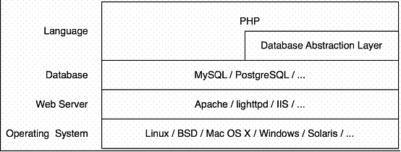
图1-1 Drupal 的技术堆栈
操作系统位于技术堆栈的最底层，Drupal 可以不用太关注这一层。在任何支持 PHP 的操作系统上都可以成功的运行 Drupal。
Drupal 最常用的 web 服务器是 Apache，当然也可以使用其它的 web 服务器（包括微软的 IIS）。由于 Drupal 和 Apache 的这种长期的友好关系，所以在 Drupal 的根目录自带了一个 .htaccess 用来确保 Drupal 安装的安全性（如果你使用的是一个其它的 web 服务器，而不是 Apache，你一定要将 .htaccess 中的规则转化为你系统可以理解的语句）。可以使用 Apache 的 mod_rewrite 模块来实现简洁（Clean）URLs - 将 URL 中的“？”，“&”以及其它奇怪的符号清除掉，在 Drupal 中去掉的是“?q=”。这一点特别重要，当从其他的内容管理系统或者静态文件中迁移到 Drupal 上时，依照 Tim Berners-Lee（http://www.w3.org/Provider/Style/URI），内容的 URL 不需要改变，而不改变的 URIs 则非常酷。
Drupal 使用一个轻量级的数据库抽象层与堆栈的下一层次（数据库层）进行交互。这一抽象层处理 SQL 查询语句的清洁工作，并使得可以使用不同厂商的数据库而不用重构你的代码。在 Drupal 中最常用的数据库是 MySQL 和 PostgreSQL。
Drupal 使用的编程语言是 PHP。PHP 的名声比较坏，这是因为 PHP 比较好学，这样大量的 PHP 代码都是由新手编写的。和许多其它的编程语言一样，PHP 也常被滥用或者用于快速实现的系统中。然而，也可以用 PHP 来编写可靠的代码。所有的 Drupal 内核代码都严格的遵守了编码规范（http://drupal.org/nodes/318）。
内核
Drupal 的内核有一个轻量级的框架组成。当你从 drupal.org 下载 Drupal 时就得到了这一内核。它负责提供基本的功能用以支持系统的其它部分。
内核包括当 Drupal 接到请求时所要调用的系统引导指令的代码，一个 Drupal 常用函数库，和提供基本功能的模块比如用户管理、分类、和模板，如图1-2所示。
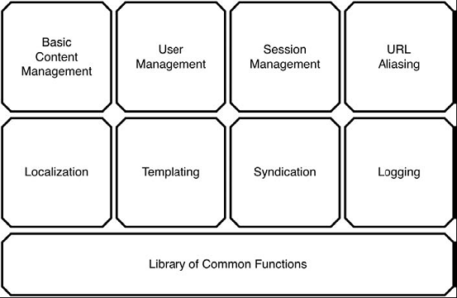
图1-2 Drupal 内核的概貌（没有展示完所有的核心功能）
后台管理接口
Drupal 的后台管理接口与站点的其它部分紧密的集成在了一起，而且默认情况下，使用相同的主题。第一个用户，也就是用户1，是一个对站点拥有完全权限的超级用户。 以用户1的身份登录后，你将在你的用户区块（参看“区块”部分）中看到管理站点的一个链接。点击这一链接，你将进入到Drupal的后台管理接口页面。根 据用户对站点访问权限的不同，每个用户的区块都会有一个不同的链接。
模块
Drupal 是一个完全模块化的框架。功能都包含在模块中，而模块可以被启用或者禁用（一些必须的模块不能被禁用）。来向 Drupal 站点添加特性有3种方式：启用已存在的模块（核心模块），安装 Drupal 社区成员编写的模块（第3方模块），编写自己的模块。这样，就可以根据站点的需要来添加相应的模块，需要的功能少，所需的模块也就少，需要很多功能，就添 加多一些的模块。如图1-3所示。
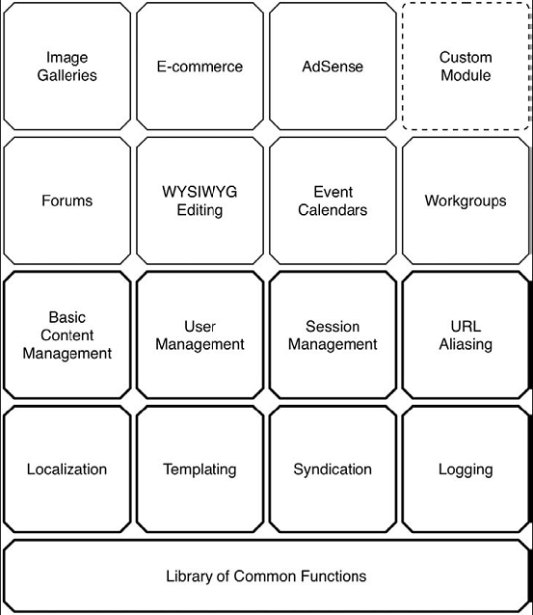
图1-3 通过启用其它的模块来添加更多的功能
新添的内容类型比如处方、日志、或者文件，新添的行为比如 e-mail 通知、P2P 发布、和聚合等等都是通过模块实现的。Drupal 使用了反转控制（inversion of control）设计模式，框架只在合适的时间调用相应的模块功能。这些为了模块完成它们的任务提供的机会被称为钩子。
钩子
可以把钩子看做 Drupal 的内部事件。它们也被称为回调函数，这是由于他们是根据函数命名约定来构建的，而不是注册一个事件监听器（listener），它们也不是真的被回调。模块使用钩子挂在 Drupal 的其余部分上。
假定一个用户登录到了你的 Drupal 站点上。在用户登录时，Drupal 调用用户钩子。这意味将调用所有的根据约定 - “模块名”+“钩子名” - 创建的函数都将被调用。例如，评论模块中的 comment_user()，本地化模块中的 locale_user()，节点模块中的 node_user()，还有任何其它具有类似名称的函数都将被调用。如果你编写了一个名为 spammy.module 的定制模块，其中包含一个名为 spammy_user() 的用来向用户发送 e-mail 的函数，那么你的这个函数也将被调用，倒霉的用户每次登录都将收到一封不请自来的 e-mail。
接近 Drupal 的核心功能的最常用的方式就是在模块中实现钩子。
提示：更多关于 Drupal 所支持的钩子的信息，参看在线文档 http://api.drupal.org/api/5，并查看“Drupal 的组成部分（Components of Drupal）”，接着“模块系统（Drupal 钩子）（Module system (Drupal hooks)）”。
主题
当创建一个发送给浏览器的 web 页面时，实际主要考虑两点：聚集合适的数据和为 web 装饰这些数据。在 Drupal 中，主题层负责创建浏览器接收到的 HTML。Drupal 可以使用多种流行的模板方式，比如 Smarty，PHP 的模板属性语言（Template Attribute Language for PHP (PHPTAL)）和 PHPTemplate。
这里需要记住的重点是 Drupal 提倡将内容和显示分开。
在 Drupal 中可以使用多种方式来为你的网站定制外观。最简单的方式是使用 CSS 来覆盖 Drupal 内置的类和 ID。然而，如果你不想局限于此，并且想定制实际的 HTML 输出时，你将发现很容易就可以达到你的目的。Drupal 的模板文件有标准的 HTML 和 PHP 组成。另外，Drupal 页面的每个动态部分（比如盒子、列表、或者面包屑痕迹），都可以通过声明一个具有合适名字的函数来覆盖掉。接着，Drupal 将使用你声明的函数。
节点
Drupal 中的内容类型都根源于一个称为节点的单独的基本类型。无论它是一篇日志、一个处方，或者甚至一个工程任务，它的底层数据结构都是相同的。这一方式背后的优 势是它的扩展性。模块开发者可以为节点添加特性比如级别、评论、文件附件、地理位置信息等等，而不用担心节点的类型，无管它是日志、处方还是其它。站点管 理员可以根据内容类型混合和匹配功能；例如在日志而不是在处方上启用评论，或者仅为工程任务启用文件上传功能。
节点还包含了一个行为属性基本集，而所有其他的内容类型都继承了这一基本集。任何节点都可以被提升到首页、发布或者未发布，或者甚至被搜索。而且由于这个统一的结构，后台管理接口为节点提供了一个批量编辑的页面。
区块
区块是在你网站模板的特定位置可以启用或者禁用的信息。例如，一个区块可以展示你站点当前活跃用户数。你可能使用一个区块来展示最活跃的用户，或者 即将来临的事件列表。区块一般放置在模板中的左右栏、页首、或者页尾中。区块也可以用来展示特定类型的节点，一般仅用于首页，或者由于其它标准才这样做。
区块常常用于为当前用户展示定制的信息。例如，一个导航区块仅包含当前用户有权访问的链接。可以通过后台管理接口页面对区块的位置和显示进行管理。
第1章 Drupal 工作原理（2）对请求提供服务
文件布局
理解默认 Drupal 安装的目录结构，能够帮助你调试你的站点，并教你一些重要的最佳实践，比如下载的模块和主题的放置位置，如何拥有不同的 Drupal 轮廓（profile）。一个 Drupal 默认安装的目录结构如图1-4所示。
文件夹目录中的每一元素的详解如下：
files：Drupal 默认不带有这个文件夹，但是如果你想使用一个定制的 logo，启用用户头像，或者在你的站点上上传其它媒体文件时，你需要这个文件夹。运行 Drupal 的 web 服务器需要具有对这个子目录进行读和写的权限。
includes：包含了 Drupal 常用的函数库。
misc：用来存储 JavaScript 和在 Drupal 安装中备用的各种图标和图片。
modules：包含所有的核心模块，其中每个模块位于它自己的文件夹下。最好不要乱动这个文件夹下面的任何东西（你添加的其他模块放到 sites 目录下）
profiles：包含一个站点的不同安装轮廓（profile）。如果在这个子目录下面，除了默认的轮廓（profile）以外，还有其它的轮廓 （profiles），那么在你第一个安装 Drupal 站点时 Drupal 将向你询问想要安装哪一个轮廓（profile）。安装 profile 的主要目的是自动的启用核心的或者第3方的模块。比如一个电子商务轮廓（profile）的示例，它将自动把 Drupal 作为一个电子商务平台进行安装。
scripts：包含了许多脚本，这些脚本可用于检查语法，清洁代码，使用 cron 处理特定情况等等。在 Drupal 的请求生命周期中用不到它；里面有一些 shell 和 Perl 的有用脚本。
sites：包含了你对 Drupal 进行的修改，包括设置、模块、主题等形式（参看图1-5）。你从第3方模块库中下载的模块，或者你自己编写的模块，都放在 sites/all/modules 下面。这使得你对 Drupal 所进行的任何修改都保存在单个文件夹里。在目录 sites 下面有一个名为 default 的子目录用来放置你 Drupal 站点的默认配置文件 settings.php。通常拷贝 default 目录并使用你站点的 URL 对其重命名，这样你的设置文件就位于 sites/www.example.com/settings.php。
themes：包含了 Drupal 的模板引擎和默认主题。
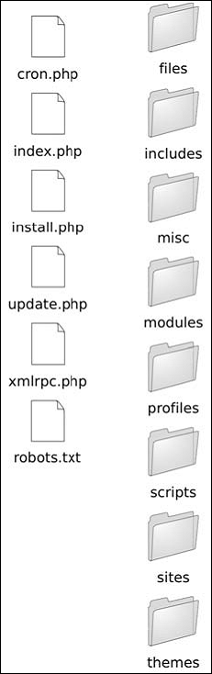
图1-4 Drupal 安装的默认目录结构
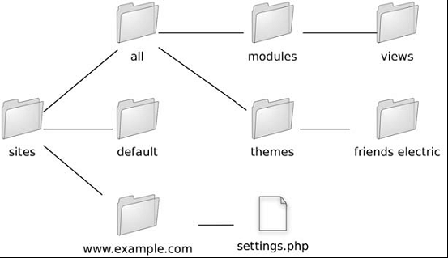
图1-5 sites 文件夹用来存储你的所有 Drupal 修改
对一个请求提供服务
当 Drupal 收到一个请求时都发生了什么，如果对此有一个概念上的框架，这对以后很有帮助，所以本部分将为这一框架提供一个快照。如果你自己也想追踪它的话，使用一个 好的调试器，从 index.php 开始，Drupal 的大多数请求都从这里开始。对于展示一个简单 web 页面，这里所列的顺序看起来有些复杂，但这是灵活性所必需的。
Web 服务器的角色
Drupal 运行在一个 web 服务器上，通常是 Apache 上。如果 web 服务器识别 Drupal 的 .htaccess 文件，那么将初始化一些 PHP 设置，并启用简洁链接（clean URL）。
注意 Drupal支持简洁（clean）URL，也就是像 http://example.com/foo/bar 的一样的 URL。Drupal 的 .htaccess 文件中的 mod_rewrite 规则将这一路径转换为 index.php?q=foo/bar。所以在内部，无论是否启用了简洁（clean）URL，Drupal 总是使用相同的路径（存储在 URL 查询参数 q 中）。在这里，内部路径应该为 foo/bar。内部路径也被称为 Drupal 路径。
在备选的 web 服务器中，比如微软的 IIS，可以使用一个 ISAPI 模块比如 ISAPI_Rewrite 来实现简洁URL。
引导指令流程
对于每个请求，Drupal 通过一系列的引导指令阶段来引导它自己。这些阶段在 bootstrap.inc 中定义，接下来的部分描述了处理流程。
配置
在这一阶段将填充 Drupal 的内部配置数组，并建立站点的基础 URL($base_url)。通过 include_once() 来解析 settings.php 文件，任何已被覆盖的变量将被应用。
早期页面缓存
当在需要更高的性能水平时，甚至在试图建立数据库连接之前可能就需要要调用缓存系统了。早期页面缓存阶段让你（使用 include()）包含一个含有名为 page_cache_fastpath() 的函数的 PHP 文件，该函数接收并返回内容给浏览器。通过将 page_cache_fastpath 变量设置为 TRUE，就可以启用早期页面缓存阶段了，而包含进来的文件是通过将 cache_inc 变量设置为文件的路径来定义的。
数据库
在数据库阶段期间，将决定数据库的类型，将建立初始链接以供数据库查询使用。
访问
Drupal 支持基于一个主机名一个 IP 地址来禁止主机（对站点的访问）。在访问阶段，将快速的检查请求是否来自一个被禁的主机；如果是，那么将拒绝访问。
会话
Drupal 利用了 PHP 内置的会话处理，但是它使用它自己的基于数据库的会话处理器来覆盖 PHP 的一些处理器。在会话阶段，将初始化或者重新构建会话。
后期页面缓存
在后期页面缓存阶段，Drupal 加载足够的支持代码来决定是否需要从页面缓存中提供一个页面。这包括，把来自于数据库的设置合并到在配置阶段创建的数组中，加载或者解析模块代码。如果在 会话中显示请求来自于匿名用户并且启用了页面缓存，那么将从缓存中返回页面，执行到此停止。
路径
在路径阶段，将加载处理路径和路径别名的（aliasing）的代码。该阶段使得用户可读的 URL 被转化为 Drupal 路径，并处理内部 Drupal 路径的缓存和查询操作。
完整
该阶段是引导指令的最后一个阶段，它包括加载一个通用函数库、主题支持 和支持回调映射、文件处理、Unicode、PHP 图片工具集、表单的创建和处理、自动排序的表格 和结果集的分页。在这里将设置 Drupal 定制的的错误处理器，设置本地化，并加载所有启用了的模块。最后 Drupal 调用 init 钩子，这样在对请求正式开始处理以前，将有机会通知相应的模块。
一旦 Drupal 的整个引导指令完成了，那么框架中的所有部分现在都可以使用了。现在是时候获得浏览器的请求并将它委托给一个处理它的函数。在 URLs 和处理它们的函数之间的映射，是使用一个回调登记来完成的，这个回调登记负责 URL 映射和访问控制。模块使用菜单钩子来注册它们的回调函数（更多信息，参看第4章）
当 Drupal 为浏览器请求的 URL 找到一个存在的回调函数，并且用户有权访问该回调函数，那么控制权将转移给回调函数。
处理一个请求
回调函数做了流程要求做的事情，并收集满足请求所需要的数据。例如，收到一个对内容的请求比如 http://example.com/q=node/3，URL 将被映射到 node.module 里面的函数 node_page_view()。进一步的处理将从数据库中取回该节点的数据并将它放到一个数组中。接着，就到了主题化的时候了。
主体化数据
主体化涉及到将已被取回，操作或者创建的数据转化为 HTML。Drupal 将使用管理员选用的主题来为网页提供一个合适的外观，并将生成的 HTML 移交给 web 浏览器。
总结
读完本章后，你应该能大致理解 Drupal 的工作原理，并对当 Drupal 为一个请求服务时都发生了什么有个概念。组成网页服务处理流程的个部分将在后面章节中详细介绍。
第2章 创建一个模块（1）
在许多开源的应用中，你可以通过修改源代码来定制你的应用。这通常是一个获得你期望的行为的一种方式，但是在 drupal 中，一般是不赞成这样做的，它被是做万不得已的一个手段。修改源代码，意味着随着每次 Drupal 的升级，你必须要做更多的工作 - 你必须测试以下你的定制代码还想期望的那样工作。代替的，Drupal 的设计从一开始便考虑到了模块化和可扩展性。
Drupal 是个精简的并且优雅的用于开发应用的一个框架，它的默认安装通常被称作为 Drupal 的核心。通过启用新的模块来向核心添加功能，这些模块是一些包含 PHP 代码的文件，放置在你的 Drupal 安装路径 sites/all/modules 的子目录下。现在看一下这个子目录，现在你可以在你的 Drupal 站点上导航到 Administer > Site building > Modules，比较一下子目录下的模块与网页上的模块列表。
在本章，我们将从头开始创建一个模块；你将学到模块必须遵守的一些标准。我们需要一个真实的目标，所以让我们考虑以下现实中的注释问题。当用户在 Drupal 网站上浏览内容时，用户可能对内容发表评论（如果管理员开启了评论（comment）模块）.但是如果是在一个网页上添加一个注释（一种仅有用户可见得节 点类型），那会怎么样？这对于私密的评价内容可能非常有用（我们知道这看起来有些做作，但是现在我们来试暂时忍受一下吧）。
创建相应的文件
首先我们要做的是为模块起一个名字，名字“annotate”看起来还是比较合适的—简洁并且生动。现在我们需要为它找一个放置的位置。让我们把它 放在目录 sites/all/modules 下面来使它和核心模块区分开来。我们创建一个子目录，而不仅仅是一个 annotate.module 文件，这是应为在我们的模块发行版本中我们还需要一些其他的文件。比如我们需要一个 README.txt 文件，用来向其他用户解释我们的模块是做什么的，以及如何使用它，还有一个 annotate.info 文件用来向 Drupal 提供一些关于我们模块的信息。准备好了吗？
我们的 annotate.info 文件内容如下：
; $Id$
name = Annotate
description = Allows users to annotate nodes.
package = Example
version = "$Name$"
这个文件采用 .ini 格式，这是一个用于 PHP 配置文件的简单标准（参看 http://php.net/parse_ini_file）。我们从一个版本管理系统（CVS）的标识符的标签开始，并且为 Drupal 的网站上模块管理部分提供了相应的名称（name）和描述（description）。模块可以按组来展示，而组的划分是由包（package）决定的； 这样，如果我们有3个不同的模块，他们都有 package=Example，那么他们将被放在同一个组中。版本的值是另一个 CVS 的标示标签。如果我们想和其他用户分享这一模块，通过将它放到 Drupal 的贡献模块库中，这个值将会被自动填充。
注意：你可能在想，为什么我们需要一个单独的 .info 文件。为什么不在我们的主模块中写一个函数来返回这些元数据呢？这是因为在模块管理页面加载时，它将不得不加载并解析每一个模块，不管有没有启用，这比平时需要更多的内存并且可能超出分配给 PHP 的内存上限。
通过使用 .info 文件，信息可以更快速的加载并且使用更少的内存。
现在我们准备好创建一个真实的模块了。在你的子目录 annotate 下面创建一个名为 annotate.module 的文件。在文件的开始出使用 PHP 的开始标签和一个 CVS 标示符标签，并紧跟一个注释：
<?php
// $Id$
/**
* @file
* Lets users add private annotations to nodes.
*
* Adds a text field when a node is displayed
* so that authenticated users may make notes.
*/
首先，让我们看一下注释的风格。我们从 /** 开始，在接下来的每一行中缩进一格并以 * 开头，最后以 */ 结束。标记 @file 意味着在接下来的一行是对这个文件要做什么的一个描述。这一行的描述将被这样使用，Drupal 的自动文档提取和格式化模块 api.module 用它来找出这个文件是做什么的。空了一行后，我们为可能检查（并且改进）我们代码的程序员提供了一个更长的说明。注意，我们在这里故意没有使用一个结束标 签 ?>; 这对于 PHP 来说是可选的，如果包含了它，就可能导致文件的尾部空格问题（参看 http://drupal.org/node/545）。
注意：为什么我们在这里这么详细的讲述每一个细节？这是因为，如果来自世界各地的成千上百的人开发同一个项目的话，如果大家采用一种标准的方式的 话，将会节省大量的时间。关于 Drupal 的代码风格的更详细的内容可以从 Drupal 的用户手册的“代码标准”一节中找到（http://drupal.org/node/318）。
保存你的文件，访问 Administer > Site building > Modules.你的模块将会出现在列表中。多么激动人心啊。
下面我们要做的就是定义一些设置，这样我们就可以使用一个基于 web 的表单来选择哪些节点类型我们可以添加注释。这需要两步。首先我们定义一个我们可以访问我们设置的路径。然后我们创建设置的表单。
实现一个钩子
回想一下，Drupal 是建立在一个钩子的系统之上，有时候称之为回调。在执行的过程中，Drupal 询问模块看它们是不是想要做些事情。举例来说，当决定那一个模块负责当前的请求时，它向所有的模块询问是否提供提供相应的路径。通过制造一个所有模块的列 表，并且调用每个模块中名为：模块名 +_menu 的函数，来做这件事。当它遇到我们的 annotate 模块时，它调用函数 annotate_menu()，并向它传递一个参数。这个参数意味着这个模块的相应是否可被缓存。一般情况下，菜单项可以被缓存；我们将在第4章介绍例 外情况，这章讲述了 Drupal 的菜单/回调系统。每一个菜单项是一个联合的数组。下面就是要向我们模块中添加的东西：
/**
* Implementation of hook_menu().
*/
function annotate_menu($may_cache) {
$items = array();
if ($may_cache) {
$items[] = array(
'path' => 'admin/settings/annotate',
'title' => t('Annotation settings'),
'description' => t('Change how annotations behave.'),
'callback' => 'drupal_get_form',
'callback arguments' => array('annotate_admin_settings'),
'access' => user_access('administer site configuration')
);
}
return $items;
}
此时不要在细节上过于担心。这段代码说，“当用户访问页面 http://example.com/?q=admin/settings/annotate 时，调用函数 drupal_get_form，并向它传递了一个表单 ID annotate_admin_settings”。当 Drupal 完成了向所有的模块询问它们的菜单项时，它将会找到一个菜单以从中选择一个函数用于相应所请求的路径。
注意，所有将被展示给用户的文本被放在了函数 t() 中，它将会在字符串翻译时调用。通过对所有的可展示文本使用字符串的翻译函数，这使得本地化你的模块为另一个不同语言时非常方便。
注意：如果你对于钩子机制很感兴趣的话，参看文件 includes/module.inc 里面的函数 module_invoke_all()。
现在你应该清楚我们为什么叫它 hoo_menu 或者菜单钩子了。Drupal 的钩子通过在钩子的名称前加上你的模块名来创建。
秘密消息：Drupal 的发展很快。一个支持的钩子的完全列表和它们的使用说明可在 Drupal 的 API 文档站点（http://api.drupal.org）上找到。
添加特定模块的设置
Drupal 有多种不同的节点类型，比如 Story 和 Page。我们想将评论的使用限定在特定的一些节点类型上。为了实现它，我们需要创建一个页面，在这里我们告诉我们的模块那些节点类型我们想评论。向 annotate 模块添加下面的代码：
/**
* Define the settings form.
*/
function annotate_admin_settings() {
$form['annotate_nodetypes'] = array(
'#type' => 'checkboxes',
'#title' => t('Users may annotate these node types'),
'#options' => node_get_types('names'),
'#default_value' => variable_get('annotate_nodetypes', array('story')),
'#description' => t('A text field will be available on these node types to make user-specific notes.'),
);
$form['array_filter'] = array('#type' => 'hidden');
return system_settings_form($form);
}
在 Drupal 中，表单被表示为一个嵌套的树状结构；也就是说，一个数组的数组。这个结构向Drupal的表单呈现引擎（rendering engine）描述了表单是如何表示的。为了可读性，我们将数组中的每一个元素放到单独的一行里面。每一个指示都以”#”开头，它作为数组的键。我们首先 声名了表单元素的类型为复选框，这意味着通过使用一个键入的数组来构建一个多选的复选框。我们为表单元素设置一个标题，像平常的一样使用了t()函数。然 后我们将选项（options）赋值为 node_get_types('names')，它方便的返回了当前 Drupal 中可用的节点类型的键值数组。函数 node_get_types('names') 的输出看起来像这个样子：
'page' => 'Page', 'story' => 'Story'
数组的键对应于节点类型在 Drupal 中的内部名称，而把可读性的名称（显示给用户的）放到右边。如果你启用了一个 Savory Recipe 模块，数组看起来将像这样：
'page' => 'Page', 'savory_recipe' => 'Savory recipe', 'story' => 'Story'
因此，在我们的 web 表单中，就为 page 和 story 两种节点类型生成相应的复选框。下一个指示，#default_value，将是这个表单元素的默认值。由于 checkboxes 是一个多值的表单元素（即是说，存在多于一个的复选框），所以 #default_value 的值将会是一个数组。
#default_value 的值值得讨论一下：
variable_get('annotate_nodetypes', array('story'))
Drupal 允许程序员使用特定的一对函数：varialble_get() 和 varialble_set() 来存储和回显任意一个值。值被存储到了数据库表 variables 中，并且在处理一个请求的任一时候都是可用的。由于在处理每个请求时都会回显这些值，所以不能用这个方法来存储大数量的数据。但是它是个非常方便的方式用 来存储模块的配置属性值。注意我们向方法 varialble_get() 中传递了一个对于值描述的键（所以我们可以取回来它），和一个默认值。在这种情况下，默认值是一个关于那些节点类型允许注释的数组。这样默认情况下，我们 允许评论节点类型 Story。
最后我们提供一个描述，用来告诉站点管理员关于这个域的一些更细节的信息。
现在导航到 Administer > Settings > Annotate，我们将看到为 annotate.module 所显示的表单。
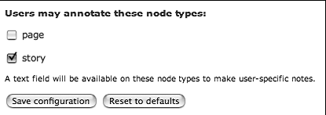
图2-1 为 annotate.module 生成的配置表单。
定义 $form['array_filter'] 的这行代码看起来有点神秘。不过现在，我们只需要知道，当我们使用 settings 钩子的存储我们的复选框值的时候，它是必须的，这就可以了。
仅用了几行代码，我们为我们的模块提供了一个可用的配置表单，它将自动的保存和记起我们的设置。好的，代码中的一行长度适中，但是仍然，这会给你一种使用 Drupal 的奇妙感觉。
第2章 创建一个模块（2）
添加数据填充表单
为了使用户可以进入一个 web 页面的笔记部分，我们需要为它提供一个位置。下面我们为笔记添加一个表单：
/**
* Implementation of hook_nodeapi().
*/
function annotate_nodeapi(&$node, $op, $teaser, $page) {
switch ($op) {
case 'view':
global $user;
// If only the node summary is being displayed, or if the
// user is an anonymous user (not logged in), abort.
if ($teaser || $user->uid == 0) {
break;
}
$types_to_annotate = variable_get('annotate_nodetypes', array('story'));
if (!in_array($node->type, $types_to_annotate)) {
break;
}
// Add our form as a content item.
$node->content['annotation_form'] = array(
'#value' => drupal_get_form('annotate_entry_form', $node),
'#weight' => 10
);
}
}
这个例子看起来有些复杂，所以让我们详细的分析一下。首先，注意到我们在这里实现了 Drupal 的另一个钩子。这次是 _nodeapi，在 drupal 对节点进行各种处理的时候将会调用它，所以其他模块（比如我们的）在处理过程继续之前可以修改节点。我们使用变量 $node 来表示一个节点。注意第一个参数前面的 & 意味着对于 $node 对象这里使用参数传递，这非常棒，因为我们在这里对 $node 所做的任何修改将被保存下来。我们的目标是追加一个表单，所以我们非常高兴我们可以修改节点。
我们仍然需要一些在我们的代码被调用时 Drupal 内部将会发生什么的信息.这些信息保存在参数 $op 中了，它可以是 insert（节点被创建），delete（节点被删除），或者一个其它的值。当前，我们仅对当节点被准备显示出来时，修改节点感兴趣。在这种情况，变量 $op 的值为 view。我们在这里是用了 switch 控制语句，这样我们可以非常容易的看到在每种情况下我们的模块将会做什么。
接下来，我们快速的检查了一些我们不想呈现注释域的情况。一种情况是当参数 $teaser 为真时。如果它为真，这意味着，这个节点并不是单独呈现了，而是呈现在一个列表中，比如说一个搜索引擎的结果中。在这种情况下，我们不需要添加任何东西。 另一种情况是 $user 对象的用户 ID 为0时，这意味着用户没有登录。（注意，在这里我们是用了关键字 global 来把 $user 对象引进来）。我们使用 break 语句来跳出 switch 语句从而阻止修改页面。
在我们为 web 页面添加注释表单的以前，我们需要检查一下，将要进行显示的节点的类型是不是我们在设置页面所设置的类型中的一个，所以我们回显了在我们实现的设置钩子中 所保存的节点类型，并将它保存到了具有可读性的变量 $types_to_annotate 中去。对于 variable_get() 中的第2个参数，我们在这里声明了一个默认数组，用于当站点管理员还没有访问我们的模块的配置页面并设置配置属性的情况。下面要做的就是检查一下，我们所 要处理的节点的类型是不是确实是 $types_to_annotate 中的一种。同样，我们使用了 break 语句来放弃，如果节点类型不是我们想要注释的时候。
我们最后要做的就是创建表单，并把它添加到 $node 对象的内容属性中去。首先，我们需要定义一个表单，这样我们就有了添加的东西。我们将在一个单独的函数中完成这件事，它的唯一责任就是定义表单：
/**
* Define the form for entering an annotation.
*/
function annotate_entry_form($node) {
$form['annotate'] = array(
'#type' => 'fieldset',
'#title' => t('Annotations')
);
$form['annotate']['nid'] = array(
'#type' => 'value',
'#value' => $node->nid
);
$form['annotate']['note'] = array(
'#type' => 'textarea',
'#title' => t('Notes'),
'#default_value' => $node->annotation,
'#description' => t('Make your personal annotations about this content here. Only you (and the site administrator) will be able to see them.')
);
$form['annotate']['submit'] = array(
'#type' => 'submit',
'#value' => t('Update')
);
return $form;
}
和我们在函数 annotate_admin_settings() 使用的方式一样，通过创建一个键入的数组我们创建了表单—只是在这次我们把我们的文本输入框和提交按钮放到了 fieldset 中去，这样他们在 web 页面中就组织到了同一个组下。首先，我们创建一个数组，它的 #type 为 fieldset，并为它提供了一个标题。然后我们创建文本域数组。注意，文本域数组的数组键是 fieldset 数组中的一员。换句话说，我们使用 $form['annotate']['note'] 替换了 $form ['note']。这样，Drupal 将把这个文本域元素当作 fieldset 元素中的一员。最后，我们创建了提交按钮，然后返回了定义我们表单的数组。
现在让我们回到 annotate_nodeapi() 上，通过向节点的内容添加一个 #value 和一个 #weight，我们将创建的表单追加到了页面的内容上。值包含了要展示的内容，重量告诉 Drupal 把它展示到哪里。我们想把我们的注释表单放到页面的下面，所以我们为它分配了一个相对较大的重量10。我们要展示的是我们的表单，所以我们调用函数 drupal_get_form() 来将我们的表单从一个描述如何创建它的数组的形式转化为最终的 HTML 表单。注意，在这里我们事如何将 $node 对象传递到我们的表单函数中去的。我们需要这样做来得到以前的注释并把它预先填充到表单中。
使用你的 web 浏览器查看一个页面，你应该可以看到这个用于追加的注释表单（如图2-2所示）：
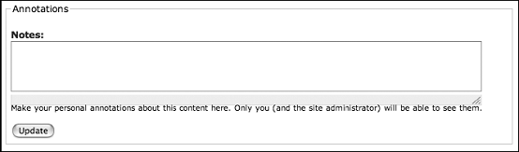
图2-2 出现在 drupal web 页面上的注释表单
当我们点击 Update 按钮时，将会发生什么呢？什么都没有，因为我们还没有为它写任何代码呢。现在就让我们添加这些代码。但是在我们出发以前，我们不得不考虑一下我们将把用户输入的数据存储到哪里。
把数据存储到数据库表中
存储一个模块的数据的最常用的方式是为这个模块创建一个单独的数据库表。这将使得模块的数据与 drupal 核心数据表区分开来。当决定为你的模块创建那些字段时，你应该问自己：你需要存储哪些数据？如果我对这个表进行查询时，我将需要什么？最后，还要为我的模 块考虑将来的有哪些计划？
我们需要存储的数据仅仅为注释的文本，注释所用到的节点的数字 ID，和填写注释的用户的用户 ID。保存一个时间戳也会非常有用，这样我们可以按照时间戳将最近更新的注释排成一列展示出来。最后，我们查询这张表的主要问题是，“这个用户对这个节点 做了哪些注释？”我们将在 uid 和 nid 字段上创建一个复合的索引，从而使我们最常用的查询尽可能的快。用来创建我们的表 sql 语句如下所示：
CREATE TABLE annotate (
uid int NOT NULL default '0',
nid int NOT NULL default '0',
note longtext NOT NULL,
timestamp int NOT NULL default '0',
PRIMARY KEY (uid, nid),
);
我们可以仅仅把这段 sql 语句放到我们模块的 README.txt 文件中，这样其他想要安装这个模块的用户将不得不手工的将数据库表添加到他们的数据库中。另一种方式，当你启用你的模块时，Drupal 为你提供了自动创建相应的数据库表的工具，我们将充分利用这种方式的优势。我们创建一个特定的文件；文件名开始部分为你的模块名以后缀 .install 结束，所以对于 annotate 模块，这个文件名应为 annotate.install:
<?php
// $Id$
function annotate_install() {
drupal_set_message(t('Beginning installation of annotate module.'));
switch ($GLOBALS['db_type']) {
case 'mysql':
case 'mysqli':
db_query("CREATE TABLE annotations (
uid int NOT NULL default 0,
nid int NOT NULL default 0,
note longtext NOT NULL,
timestamp int NOT NULL default 0,
PRIMARY KEY (uid, nid)
) /*!40100 DEFAULT CHARACTER SET utf8 */;"
);
$success = TRUE;
break;
case 'pgsql':
db_query("CREATE TABLE annotations (
uid int NOT NULL DEFAULT 0,
nid int NOT NULL DEFAULT 0,
note text NOT NULL,
timestamp int NOT NULL DEFAULT 0,
PRIMARY KEY (uid, nid)
);"
);
$success = TRUE;
break;
default:
drupal_set_message(t('Unsupported database.'));
}
if ($success) {
drupal_set_message(t('The module installed tables successfully.'));
}
else {
drupal_set_message(t('The installation of the annotate module was unsuccessful.'),'error');
}
}
这个文件简单直接。当第一次启用 annotate 模块时，drupal 会寻找文件 annotate.install 并运行函数 annotate_install()，如果一切顺利的话，数据库表将被创建。通过禁用然后再启用这个模块，现在就可以完成它。
秘密消息：如果在你的 .install 文件中包含一个文字错误,或者由于其他原因执行失败，你可以使 drupal 忘记你的模块和它对应的表，Administer > Site building > Modules 禁用你的模块，然后在数据库的 system 表中删除对应模块的一行。
当创建了用以存储数据的表以后，我们将不得不对我们的代码做一些修改。其一，我们将需要添加一些代码，一旦用户填入注释并且点击 Update 按钮以后，用来解决对数据的处理流程。我们用于表单提交的函数如下：
/*
* Save the annotation to the database.
*/
function annotate_entry_form_submit($form_id, $form_values) {
global $user;
$nid = $form_values['nid'];
$note = $form_values['note'];
db_query("DELETE FROM {annotations} WHERE uid = %d and nid = %d", $user->uid, $nid);
db_query("INSERT INTO {annotations} (uid, nid, note, timestamp) VALUES (%d, %d, '%s', %d)", $user->uid, $nid, $note, time());
drupal_set_message(t('Your annotation was saved.'));
}
由于我们仅允许一个用户对一个节点只能有一个注释，所以我们可以安全的删除以前的注释（如果存在的话）然后插入我们自己的到数据库中。对于我们于数 据库的交互，有几点需要注意。首先，我们不需要考虑数据库连接，这是因为在 Drupal 的引导程序中他已经为我们完成了这一工作。第2，当我们是用一个数据库表时，我们需要把它放到花括号里 {}。这样可使数据库的前缀化无缝的集成（参看 http://drupal.org/node/2622）。第三，我们在查询语句中使用了占位符，然后为其提供相应的变量，这样 Drupal 内建的查询清洁机制可以启用以阻止 SQL 注入攻击。我们使用 %d 占位符用于数字，使用 %s 占位符用于字符串。然后，我们使用 drupal_set_message() 来在用户的会话中插入一消息，它将会在用户查看的下一个页面中被 Drupal 作为一个通知展示出来。这样，用户可以获得一些反馈信息。
最后，我们需要修改我们的 nodeapi 钩子代码，这样的话，如果已经存在了一个注释，它将被从数据库中取出。恰好在我们把我们的表单分配给 $node->content 以前，我们添加以下代码：
// Get previously saved note, if any.
$result = db_query("SELECT note FROM {annotations} WHERE uid = %d AND nid = %d", $user->uid, $node->nid);
$node->annotation = db_result($result);
我们首先查询数据库以取出这一用户对一节点所做的注释。接着，我们使用 db_result 来从结果集中取出第一行。由于我们仅允许一个用户对同一节点只能做一个注释，所以结果集中也只有一行。
测试你的模块。他现在应该能够保存和回显注释了。拍下你的背---你已经从头开始创建了一个模块了。现在你已经站在了成为Drupal核心开发者的大道上了。
更远的一些步骤
我们将与开源社区分享这一模块，这是自然的，所以需要创建一个 README.txt 文件，然后把它放到 annotation 的目录下，和 notate.info、annotate.module、annotate.install 文件放在一起。接下来，你可以把它上传到 drupal.org 上的贡献模块库中，然后创建一个项目页面来追踪社区中其他用户的反馈。
总结
当读完这一章后，你应该可以：
从头创建一个 Drupal 模块
了解如何钩住 Drupal 代码的执行
存储和回显特定模块的设定
使用 Drupal 的表单 API 来创建和处理一些简单的表单
使用数据库来存储和回显数据。
第3章 模块特定设置（1）
当你自己创建一个模块时，你常常想让站点管理员能够通过选择不同的模块设置属性来改变模块的行为。本章将详细讲述如何将一个模块呈现在 Drupal 的管理页面，如何为用户呈现一个关于设置的表单，以及存储设置属性。
把你的模块放到管理页面的模块列表中
Drupal 的管理页面为站点管理员展示了不同的站点配置选项。你想在这个配置页面找个未知把你的模块放下，这样站点管理员就可以调整你的模块的设置。现在让我们为前章所创建的注释模块添加更多的配置选项。
创建一个链接
我们需要在管理页面提供一个链接，这样站点管理员可以进入修改我们设置的页面。通过在菜单钩子（关于更多的菜单钩子的信息，参看第4章）上创建一个入口，我们将链接放在了站点配置设置下面。下面的就是在我们的模块中所实现的菜单钩子：
/**
* Implementation of hook_menu().
*/
function annotate_menu($may_cache) {
$items = array();
if ($may_cache) {
$items[] = array(
'path' => 'admin/settings/annotate',
'title' => t('Annotation settings'),
'description' => t('Change how annotations behave.'),
'callback' => 'drupal_get_form',
'callback arguments' => array('annotate_admin_settings'),
'access' => user_access('administer site configuration')
);
}
return $items;
}
指向我们模块的链接现在出现在 Drupal 的管理页面的站点配置部分，如图3-1所示：
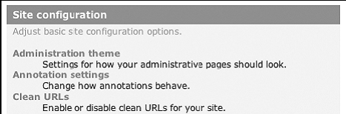
图3-1指向注释设置页面的链接
定义你自己的管理区域
Drupal 有多个管理设置的分类，比如内容管理和用户管理，都出现在主管理页面上。如果你的模块需要一个自己的分类，你可以非常容易得创建一个这样的分类。在这个例 子中，我们创建一个名为“Node annotation”的新的分类。为了这样，我们修改我们的菜单钩子以定义新的分类：
/**
* Implementation of hook_menu.
*/
function annotate_menu($may_cache) {
$items = array();
if ($may_cache) {
$items[] = array(
'path' => 'admin/annotate',
'title' => t('Node annotation'),
'description' => t('Adjust node annotation options.'),
'position' => 'right',
'weight' => -5,
'callback' => 'system_admin_menu_block_page',
'access' => user_access('administer site configuration')
);
$items[] = array(
'path' => 'admin/annotate/settings',
'title' => t('Annotation settings'),
'description' => t('Change how annotations behave.'),
'callback' => 'drupal_get_form',
'callback arguments' => array('annotate_admin_settings'),
'access' => user_access('administer site configuration')
);
}
return $items;
}
现在我们代码的结果改变了，我们的模块设置的链接出现在了一个新的分类中了，如图3-2所示：
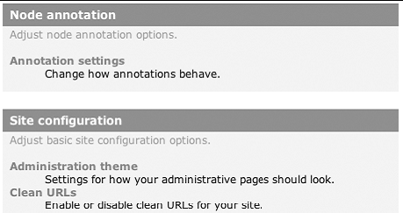
图3-2 指向注释设置模块的链接现在作为一个单独的分类出现
如果你是一步一步跟着做的，那么你需要清除菜单缓存来查看链接的呈现。
有两种方式：截去 cache_menu 表或者使用 Drupal 开发专用模块所提空的清空缓存链接。
秘密消息：开发专用模块（http://drupal.org/project/devel）是为了专门支持 Drupal 开发所写的一个模块。它能帮你获取多种开发功能，比如清空缓存，查看变量，追踪查询语句，以及更多。它是专业开发的必需品。
我们可以在两步内建立我们的新分类。首先，我们添加一个描述分类头部的菜单项。这个菜单项有一个唯一的路径（admin/annotate）。我们 生命：它应该放在右栏中，重量为-5，这是因为这个位置恰好位于站点配置分类的上面，这样方便我们截图，如图3-2所示的。^_^
第2步是告诉 Drupal，把指向注释设置的真实链接放在分类“Node annotation”内部。我们通过修改原来菜单项的路径来这样做，以前路径为 admin/settings/annotate，现在替换为了 admin/annotate/settings。以前，菜单项是站点配置分类的路径 admin/settings 的孩子，如表3-1所示。
当我们清空菜单缓存，Drupal 重新构造菜单树，由于 admin /annotate/settings 是 admin/annotate 的孩子，这决定了像图3-2所展示的这样。将模块菜单项嵌套在如表3-1所示的任一路径下，将使模块出现在 Drupal 管理页面的该分类下面。
当然，这是个有点做作的例子，在真实场景下，你必须有个很好的理由来创建一个新的分类，以阻止让管理员（通常是你自己）面对太多分类时所产生的困惑。
表3-1管理页面分类的路径
Path Category
admin/content Content management
admin/build Site building
admin/settings Site configuration
admin/user User management
admin/logs Logs
为用户呈现一个设置表单
当一个站点管理员想要修改注释模块的的设置时，我们需要展示一个表单以使管理员可以从中进行选择。在我们的菜单项中，我们把回调函数设置为 drupal_get_form()，把回调参数设置为 annotate_admin_settings。这意味着，当你访问 http://example.com/?q=admin/annotate/settings 时，命令 drupal_get_form('annotate_admin_settings') 将被执行，它主要告诉 Drupal 构造由函数 annotate_admin_settings() 所定义的表单。
下面让我们看一下定义表单的函数，它定义了一个关于节点类型的复选框（参看图2-1），并且增加了另外两个选项：
/**
* Define the settings form.
*/
function annotate_admin_settings() {
$form['annotate_nodetypes'] = array(
'#type' => 'checkboxes',
'#title' => t('Users may annotate these node types'),
'#options' => node_get_types('names'),
'#default_value' => variable_get('annotate_nodetypes', array('story')),
'#description' => t('A text field will be available on these node types to make user-specific notes.'),
);
$form['annotate_deletion'] = array(
'#type' => 'radios',
'#title' => t('Annotations will be deleted'),
'#description' => t('Select a method for deleting annotations.'),
'#options' => array(
t('Never'),
t('Randomly'),
t('After 30 days')
),
'#default_value' => variable_get('annotate_deletion', 0) // default to Never
);
表3-1 Paths to Administrative Categories
Path Category
admin/content Content management
admin/build Site building
admin/settings Site configuration
admin/user User management
admin/logs Logs
$form['annotate_limit_per_node'] = array(
'#type' => 'textfield',
'#title' => t('Annotations per node'),
'#description' => t('Enter the maximum number of annotations allowed per node (0 for no limit).'),
'#default_value' => variable_get('annotate_limit_per_node', 1),
'#size' => 3
);
return system_settings_form($form);
}
我们添加了一个单选按钮来选择什么时候应该删除注释，添加了一文本输入框来限制一个节点所允许的注释数量（对此模块增强特性的实现留给读者作为练 习）。在这里，我们没有自己管理处理我们自己的表单的流程，而是使用了函数 system_settings_form() 来让系统模块为表单添加一些按钮，并让它管理表单的验证和提交。图3-3显示的当前表单的选项的样子。
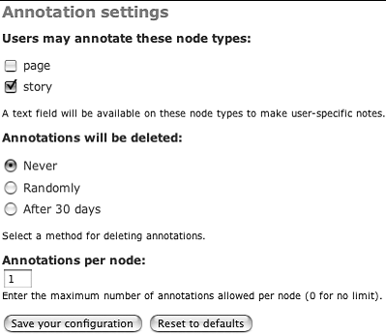
图3-3使用了复选框，单选按钮，文本输入框的增强的表单
第3章 模块特定设置（2）
验证用户提交的设置
如果由函数 system_settings_form() 为我们管理表单的话，那么我们如何才能检查是否在每一节点多少个注释的输入框内输入的是一个真实的数字？我们可以钩住表单提交的处理过程么？以及怎么钩 住？当然我们可以。我们仅需在我们的表单定义中定义一个验证函数，然后创建这个验证函数。
/**
* Define the settings form.
*/
function annotate_admin_settings() {
$form['annotate_nodetypes'] = array(
'#type' => 'checkboxes',
'#title' => t('Users may annotate these node types'),
'#options' => node_get_types('names'),
'#default_value' => variable_get('annotate_nodetypes', array('story')),
'#description' => t('A text field will be available on these node types to make user-specific notes.'),
);
$form['annotate_deletion'] = array(
'#type' => 'radios',
'#title' => t('Annotations will be deleted'),
'#description' => t('Select a method for deleting annotations.'),
'#options' => array(
t('Never'),
t('Randomly'),
t('After 30 days')
),
'#default_value' => variable_get('annotate_deletion', 0) // default to Never
);
$form['annotate_limit_per_node'] = array(
'#type' => 'textfield',
'#title' => t('Annotations per node'),
'#description' => t('Enter the maximum number of annotations allowed per node (0 for no limit).'),
'#default_value' => variable_get('annotate_limit_per_node', 1),
'#size' => 3
);
// Define a validation function.
$form['#validate'] = array(
'annotate_admin_settings_validate' => array()
);
return system_settings_form($form);
}
// Validate the settings form.
function annotate_admin_settings_validate($form_id, $form_values) {
if (!is_numeric($form_values['annotation_limit_per_node'])) {
form_set_error('annotate_limit_per_node', t('Please enter a number.'));
}
}
现在当 Drupal 处理这个表单时，它将回调 annotate_admin_settings_validate() 来进行验证。如果我们检测到输入的数据是坏的，我们将在错误出现的字段上设置一个错误信息，这反映为在页面上方出现一个警告信息，并将该字段的值转化为红 色，如图3-4所示：
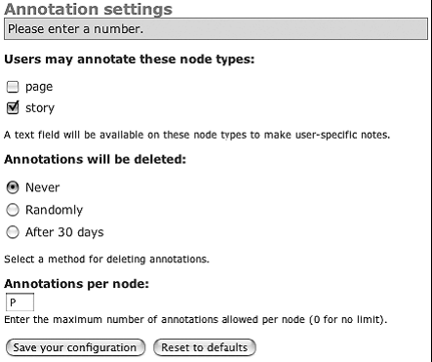
图3-4 验证脚本设置了一个错误信息
存储设置
在前面的例子中，改变设置然后点击“Save configuration”按钮，可以正常工作。如果点击了“Reset to defaults”按钮，各字段值将重置为它们的默认值。下面部分将描述这是如何工作的。
使用 Drupal 的变量数据库表
首先，让我们看一下字段“Annotations per node”。它的 #default_value 这样设置：
variable_get('annotate_limit_per_node', 1)
Drupal 在数据库中有一个名为 variables 的表，并且键值对可以使用方法 variable_set($key,$value) 来存储，使用方法 variable_get($key,$default) 来回显。所以我们要说的就是，“将字段‘Annotations per node’的默认值设置为数据库表 variables 所存储的变量 annotate_limit_per_node 的值，如果不存在的话，使用1作为默认值”。所以当点击“Reset to defaults“按钮时，Drupal 将使用默认值1.
警告：为了使在 variables 表中存储和回显的设置没有命名空间的冲突，你应该是你的表单字段名和变量的键（如上例中的 annotate_limit_per_node）名称相同。命名方式为你的模块名加上一个描述性的名称。
由于“Annotations will be deleted”字段是一个单选按钮，它看起来复杂一点。这个字段的 #option 如下所示：
'#options' => array(
t('Never'),
t('Randomly'),
t('After 30 days')
)
当 PHP 遇到一个没有键的数组时，它默认的为其插入数字键，所以这个数组的真实表示如下所示：
'#options' => array(
[0] => t('Never'),
[1] => t('Randomly'),
[2] => t('After 30 days')
)
当我们为这个字段设置默认值时，我们使用：
'#default_value' => variable_get('annotate_deletion', 0) //默认为Never
它意味着，当有效时，默认为数组的第键值为0的元素，即是t(“Never”).
使用 variable_get() 来回显存储的值
当你的模块回显存储的设置时，应该采用
// Get stored setting of maximum number of annotations per node.
$max = variable_get('annotate_limit_per_node', 1);
注意，在这里 variable_get() 的默认值，也是在没有存储值可用的情况使用（可能管理员还没有访问设置页面）。
总结
当读完本章后，你应该可以：
创建一个链接，在 Drupal 的主配置页面，来指向你的模块的特定的配置设置页面。
在 Drupal 的主管理页面创建一个新的管理分类
定义一个表单，使得管理员可以为你的模块选择特定的选项
验证选项并且如果验证失败的话返回一个错误信息反馈。
理解 Drupal 如何使用自己内建的持久化变量系统来存储和回显模块的设置
第4章 Drupal 菜单（menu）系统（1）
Drupal 的菜单（menu）系统是一个黑暗的地方之一，很少有人有勇气去探索它。披上你的盔甲 - 我们马上就进入了。
单词“菜单系统”有些用词不当。如果将菜单系统作为一个拥有三个主要责任的话，可能会更恰当一些：1. 回调映射，2. 访问控制，3. 菜单定制。关于菜单系统的主要代码位于 includes/menu.inc 里，而比如启用定制菜单这些特性的可选代码位于 menu.module.
在本章，我们将探索一下什么是回调映射以及它是如何工作的，看一下如何通过访问控制来保护菜单项，并逐条列出了所有的各种内建的菜单项。最后通过检验如何覆写，添加，和删除存在的菜单项来结束本章，这样你就可以随心所欲的定制 Drupal 了。
回调映射（Callback Mapping）
当一个 Web 浏览器向 Drupal 发送一个请求时，它向 Drupal 传递一个 URL。通过这一信息，Drupal 必须指出要运行哪段代码以及如何处理这一请求。这通常称为分发。Drupal 截取 URL 的基础部分并使用后面的部分，称之为路径。举例来说，如果 URL 是 http://example.com/?q=node/3，则 Drupal 路径为 node/3。
将 URLs 映射为函数
通常采用的方式如下所示：Drupal 向所有提供了一个菜单项数组的模块（module）查询，这些菜单项就是路径和关于路径的一些信息。一个模块（module）必须提供的一段信息就是回调 （callback）。在这里回调就是一个 PHP 函数的名称，当一个浏览器请求一个特定的路径时它就会运行。当一个请求到达的时候 Drupal 将执行以下步骤：
1、如果路径是一个真实路径的别名，Drupal 找出真实路径并使用它来代替别名。比如，如果管理员使用别名 http://example.com/?q=cats 来代替 http://example.com/?q=node/3, Drupal 使用 node/3 作为路径。
2、执行钩子方法 hook_menu，这样所有的模块（module）都可以提供他们的回调。
3、创建一个从路径（比如 node/add）到回调（php 函数，比如 node_page()）的一个映射。
4、如果启用了 menu.module 模块，将应用站点管理员对映射所做的任何修改和添加（比如覆写一个菜单项的标题）。
5、使用映射来查找请求 URL 对应的回调函数，并调用它。如果同时声明了回调参数的话，Drupal 将其一同传送。
6、返回函数的执行结果，如果用户没有对这个 URL 的访问权限的话返回一个“拒绝访问”信息，如果路径没有映射到一个函数的话返回一个404相应。
图4-1和4-2图形表示了这一流程。
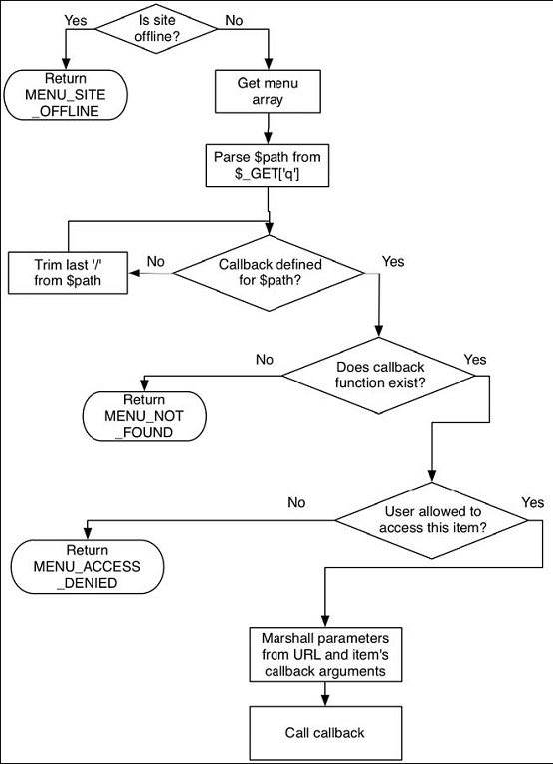
图4-1 菜单分发流程概貌
注意图4-1中的获取菜单数组（Get menu array）这一部分。在这一流程中 Drupal 构造了数组 $menu，它包含了每一菜单项的详细信息，比如菜单项的路径、允许那些人访问、子菜单项等等。图4-2展示了 Drupal 如何构造菜单数组的概貌。
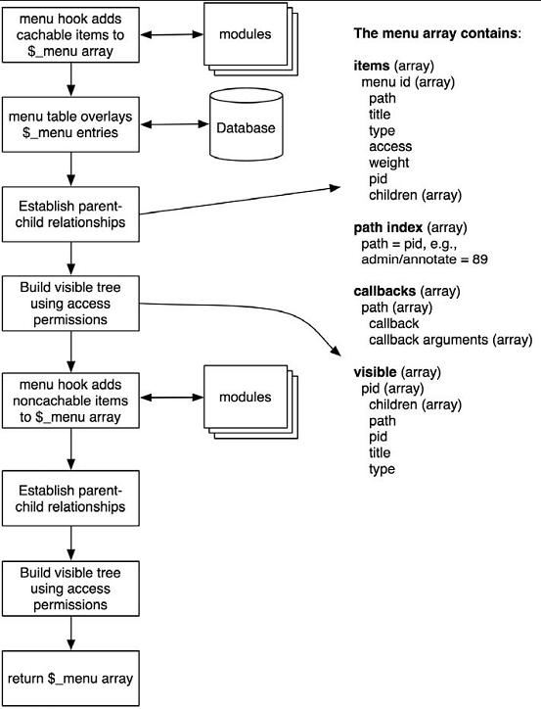
图4-2 菜单数组构造流程概貌
通过在你的模块中使用菜单钩子来为这一流程设置钩子。这允许你定义可被包含到菜单树中的菜单项，让我们看一个名为 mymenu.module 的样例模块，它在 Drupal 的默认导航菜单中添加了一个菜单项。我们映射 Drupal 路径 mymenu 到 php 函数 mymenu_hello()。首先，我们需要一个文件 mymenu.info:
; $Id $
name = "Mymenu Module"
description = "Adds a menu to the navigation block."
version = "$Name$"
然后我们需要文件 mymenu.module:
<?php
// $Id$
/**
* Implementation of hook_menu().
*/
function mymenu_menu($may_cache) {
// Create an array to hold the menu items we'll define.
$items = array();
if ($may_cache) {
// Define a static menu item.
$items[] = array(
'title' => t('Greeting'),
'path' => 'mymenu',
'callback' => 'mymenu_hello',
'access' => TRUE
);
}
return $items;
}
function mymenu_hello() {
return t('Hello!');
}
创建子目录 sites/all/modules/mymenu，然后将 mymenu.info 和 mymenu.module 文件放到里面，在管理员页面 Administer > Site building > Modules 启用这一模块，这样在导航区块（block）中就会出现这一菜单项，如图4-3所示。
需要注意的最重要的事是我们定义了一个路径并将其映射到一个函数上。路径是一个 Drupal 路径；也就是说，它是相对于你的 Drupal 的安装的基础 URL 而言的。但是在这里，还有一些其他的有趣事情发生。我们为我们的菜单项给出了一个标题，当页面在浏览器中显示时它会作为页面标题被自动使用（如果你想在以 后的代码执行中覆写页面标题，你可以通过使用 drupal_set_title() 来设置它）。
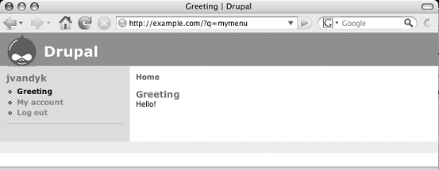
图4-3 菜单项（Greeting）出现在导航区块（block）中。
菜单钩子实际被调用了两次：一次将 $may_cache 设置为 TRUE，一次将 $may_cache 设置为 FALSE。在本例中我们创建的菜单项是一个静态的菜单项。它不可改变，因此它是可缓存的。一旦为一给定用户构造了整个菜单树，Drupal 将该树缓存为一个序列化的数组放到表 cache_menu 中去。在接下来的请求中，该树将被回显和反序列化，而不是重新构造。
如果我们想创建一个动态的菜单项（比如，一个使用当前时间作为菜单项标题的），我们添加一个 else 语句：
<?php
// $Id$
/**
* Implementation of hook_menu().
*/
function mymenu_menu($may_cache) {
// Create an array to hold the menu items we'll define.
$items = array();
if ($may_cache) {
// Define a static menu item.
$items[] = array(
'title' => t('Greeting'),
'path' => 'mymenu',
'callback' => 'mymenu_hello',
'access' => TRUE
);
}
else {
// Define a dynamic menu item.
$timestamp = format_date(time(), 'small');
$items[] = array(
'title' => t('Stock quote at @time', array('@time' => $timestamp)),
'path' => 'stockquote',
'callback' => 'mymenu_stock_quote',
'access' => TRUE
);
}
return $items;
}
function mymenu_hello() {
return t('Hello!');
}
现在菜单项在请求时被创建，如图4-4所示。
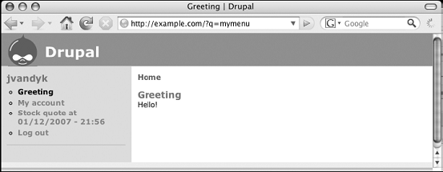
图4-4 动态创建菜单项
动态菜单项应该尽可能的禁止使用，因为在每次 HTTP 请求中它们必须被检查和添加上去，而不是从一个缓存中回显出来。如果你有一个经常被网络爬虫访问的繁忙的站点或者一个大站点，这将添加大量的处理。
秘密消息：当你开发你的模块时，你将需要安装 devel.module 模块，因为它使你快速和方便的清楚菜单缓存，这样，你就可以立即看到代码修改后的结果。如果没有安装 devel.module 模块，你可以通过写出用于截去表 cache_menu 的 sql 来手工清理缓存（比如 TRUNCATE TABLE 'cache_menu'）。另一种方式是开发一个动态菜单项（!$may_cache），当开发完成时将其更改为一个静态菜单项（$ may_cache）。
第4章 Drupal 菜单（menu）系统（2）
回调参数（Callback Arguments）
有时你可能希望为映射到这一路径的函数提供更多的信息。首先，路径的任何额外部分都会被一同传送。让我们把函数改成如下所示：
function mymenu_hello($name = NULL) {
if (!isset($name)) {
$name = t('good looking!');
}
// Sanitize the user submitted name.
return t('Hello @name!', array('@name' => $name));
}
现在如果我们访问页面 http://example.com/?q=mymenu，我们将得到：
Hello, good looking!
如果我们访问页面 http://example.com/?q=mymenu/Fred，我们得到：
Hello, Fred；
你也可以在菜单钩子内部定义回调参数，通过项数组 $items 添加可选的键 callback arguments。你在这里定义的回调参数将比从路径中生成的参数靠前。这非常有用，因为你可以从不同的菜单项来调用同一个回调函数并为它们提供一些隐藏的上下文信息。
function mymenu_menu($may_cache) {
$items = array();
if ($may_cache) {
$items[] = array(
'title' => t('Greeting'),
'path' => 'mymenu',
'callback' => 'mymenu_hello',
'callback arguments' => array(t('Hi!'), t('Ho!')),
'access' => TRUE
);
}
return $items;
}
function mymenu_hello($first, $second, $name = NULL) {
// We just want to see what $first and $second are.
drupal_set_message(t('First is %first', array('%first' => $first)));
drupal_set_message(t('Second is %second', array('%second' => $second)));
if (!isset($name)) {
$name = t('good looking');
}
return t('Hello @name!', array('@name' => $name));
}
现在访问页面 http://example.com/?q=mymenu/Fred，我们得到如图4-5所示的结果。
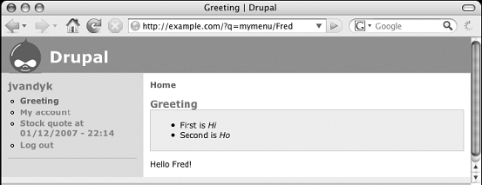
图4-5 传递并展示回调参数
在回调参数的对应数组中，键将被忽略，所以你不能使用键来映射函数参数；只有顺序才是重要的。回调参数通常是变量，并且经常用在动态菜单项中（比如当 $may_cache为FALSE 时添加他们）。
菜单嵌套：
到目前为止我们仅定义了一个单独的静态菜单项。让我们添加第2个：
/**
* Implementation of hook_menu().
*/
function mymenu_menu($may_cache) {
$items = array();
if ($may_cache) {
$items[] = array(
'title' => t('Greeting'),
'path' => 'mymenu',
'callback' => 'mymenu_hello',
'access' => TRUE
);
$items[] = array(
'title' => t('Farewell'),
'path' => 'mymenu/goodbye',
'callback' => 'mymenu_goodbye',
'access' => TRUE
);
}
return $items;
}
Drupal 将发现第2个菜单项（mymenu/goodbye）的路径是第一个菜单项路径（mymenu）的孩子。因此，当渲染菜单时（转化为 HTML 格式），Drupal 将对第2个菜单进行缩进，如图4-6所示。
当然，一个主题（theme）可以渲染设计者希望的任何菜单样式。
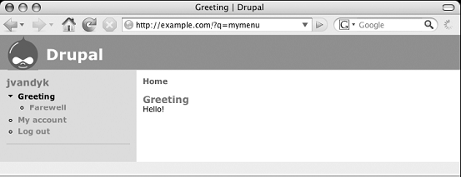
图4-6 嵌套菜单（Nested menu）
访问控制
到目前为止，在我们的例子中，我们简单的把菜单项的键 access 设置为 TRUE，这意味着任何用户都可以访问我们的菜单。通常菜单访问是通过在模块内部使用 hook_perm() 定义权限来控制的，通过使用 user_access() 来测试这些权限。让我们定义一个名为“receive greeting”的权限，如果一个用户没拥有一个获取这一权限的角色，如果他（或她）想访问页面 http://example.com/?q=mymenu 时，他将收到一个“拒绝访问”信息。
/**
* Implementation of hook_perm().
*/
function mymenu_perm() {
return array('receive greeting');
}
/**
* Implementation of hook_menu().
*/
function mymenu_menu($may_cache) {
$items = array();
if ($may_cache) {
$items[] = array(
'title' => t('Greeting'),
'path' => 'mymenu',
'callback' => 'mymenu_hello',
'access' => user_access('receive greeting') // Returns TRUE or FALSE.
);
}
return $items;
}
这样，菜单系统可被看作是个守门员，他根据用户的角色来决定那些路径可以访问，那些将被拒绝访问。
菜单项可以嵌套。举例来说，一个路径为 foo/bar 的菜单项是路径为 foo 的菜单项的孩子。当决定对一个菜单项的访问时，Drupal 将查找菜单项的全路径对应的键 access 并使用它。如果键 access 为 True，访问将被允许，即便它的父菜单的键 access 是 FALSE。如果没有为一个菜单项设置 access，将会默认使用它父菜单的键 access。如果父菜单也没有设置 access，Drupal 将依次向上迭代直到找到一个 access 键（菜单树的根的键 access 为 TRUE）。本地任务为简单的嵌套菜单项。表4-1展示了基于一个菜单项的访问设置和它父菜单的访问控制来决定一个用户的访问被允许还是被拒绝。
表4-1 访问设置和用户访问结果
Parent Child User Access
FALSE FALSE Denied
TRUE FALSE Denied
FALSE TRUE Allowed
TRUE TRUE Allowed
FALSE Undefined Denied
TRUE Undefined Allowed
各种菜单项
当你在菜单钩子中添加一个菜单项时，一个你可能用到的键就是类型（type）。如果你们有定义类型，将会使用默认类型 MENU_NORMAL_ITEM。Drupal 将根据你分配的类型的不同来区别对待相应的菜单。每一个菜单项类型都有一系列的标记或者属性组成。表4-2列出了菜单项类型的标记。
表4-2菜单项类型标记
Binary Hexadecimal Decimal Constant
000000000001 0x0001 1 MENU_IS_ROOT
000000000010 0x0002 2 MENU_VISIBLE_IN_TREE
000000000100 0x0004 4 MENU_VISIBLE_IN_BREADCRUMB
000000001000 0x0008 8 MENU_VISIBLE_IF_HAS_CHILDREN
000000010000 0x0010 16 MENU_MODIFIABLE_BY_ADMIN
000000100000 0x0020 32 MENU_MODIFIED_BY_ADMIN
000001000000 0x0040 64 MENU_CREATED_BY_ADMIN
000010000000 0x0080 128 MENU_IS_LOCAL_TASK
000100000000 0x0100 256 MENU_EXPANDED
001000000000 0x0200 512 MENU_LINKS_TO_PARENT
举例来说，常量 MENU_NORMAL_ITEM 拥有标记 MENU_VISIBLE_IN_TREE、MENU_VISIBLE_IN_BREADCRUMB 和 MENU_MODIFIABLE_BY_ADMIN，如表4-3所示。看一下不同的标记在同一个单独的常量中是如何表示的。
表4-3 菜单项类型MENU_NORMAL_ITEM的标记
Binary Constant
000000000010 MENU_VISIBLE_IN_TREE
000000000100 MENU_VISIBLE_IN_BREADCRUMB
000000010000 MENU_MODIFIABLE_BY_ADMIN
000000010110 MENU_NORMAL_ITEM
因此 MENU_NORMAL_ITEM 拥有下列标记 000000010110，MENU_NORMAL_ITEM
表4-4展示了可用的菜单项类型和他们所表达的标记
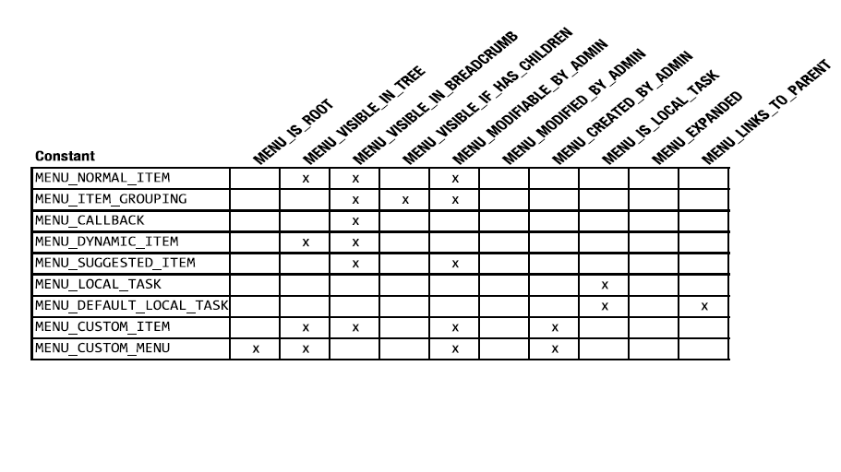
表4-4 菜单项类型所表达的标记
当你定义你的菜单项类型时，你应该使用那一个常量呢？查看表4-4，看一下你想使用那些标记，然后使用包含这些标记的常量。对于每一个常量的详细描 述，参看 includes/menu 里面的注释。最常用的为 MENU_CALLBACK、MENU_LOCAL_TASK 和 MENU_DEFAULT_LOCAL_TASK。仔细阅读可获更详细信息。
第4章 Drupal 菜单（menu）系统（3）
常用任务
在这一部分，我们展示了程序员使用菜单面临的常用问题的一些典型解决办法。
分配回调而不向菜单添加一个链接
你可能经常会遇到将一个 URL 映射到一个函数，同时不需要创建一个可见的菜单项的情况。你可以通过为你的菜单项指定类型为 MENU_CALLBACK 来完成这一任务，下面是从 node.module 中取出来的例子：
$items[] = array(
'path' => 'rss.xml',
'title' => t('RSS feed'),
'callback' => 'node_feed',
'access' => user_access('access content'),
'type' => MENU_CALLBACK
);
将菜单项展示为标签
用 Drupal 的公认地晦涩的行话来说，一个展示为标签的回调被看作是一个本地任务（local task）并拥有类型 MENU_LOCAL_TASK 或者 MENU_DEFAULT_LOCAL_TASK。本地任务的标题应该是一个简短的动词，比如“添加”或者“列出”。本地任务通常使用在特定的一些对象 上，比如节点（node）、用户（user）或者工作流（workflow）。
为了使标签可以被展示，本地任务必须有一个父菜单项。一个常用的实践是将一个回调指定到一个根路径比如 milkshake 上，然后将本地任务指定到扩展了这一路径的子路径，比如 milkshake/prepare,milkshake/drink 等等。Drupal 内建支持了两级可标签化的本地任务。
标签的展示顺序由菜单项标题的值的字母顺序来决定。如果你不喜欢这种顺序，你可以为你的菜单项添加一个键 weight（重量），然后它们将按重量排序。下例展示了使用默认本地任务的代码生成了两个主标签和两个次标签：
/**
* Implementation of hook_menu().
*/
function milkshake_menu($may_cache) {
$items = array();
if ($may_cache) {
$items[] = array(
'path' => 'milkshake',
'title' => t('Milkshake flavors'),
'callback' => 'milkshake_overview',
'type' => MENU_CALLBACK
);
$items[] = array(
'path' => 'milkshake/list',
'title' => t('List flavors'),
'type' => MENU_DEFAULT_LOCAL_TASK,
'access' => user_access('list flavors'),
'weight' => 0
);
$items[] = array(
'path' => 'milkshake/add',
'title' => t('Add flavor'),
'callback' => 'milkshake_add',
'type' => MENU_LOCAL_TASK,
'access' => user_access('add flavor'),
'weight' => 1
);
$items[] = array(
'path' => 'milkshake/list/fruity',
'title' => t('Fruity flavors'),
'callback' => 'milkshake_list',
'type' => MENU_LOCAL_TASK,
'access' => user_access('list flavors'),
);
$items[] = array(
'path' => 'milkshake/list/candy',
'title' => t('Candy flavors'),
'callback' => 'milkshake_list',
'type' => MENU_LOCAL_TASK,
'access' => user_access('list flavors'),
);
}
return $items;
}
function milkshake_overview() {
$output = t('The following flavors are available...');
// ... more code here
return $output;
}
图4-7展示了在 Drupal 的 Bluemaringe 主题（theme）下的结果。
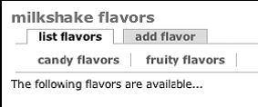
图4-7 本地任务和可标签化的菜单
注意：页面的标题来自于父回调，而不是来自默认本地任务。如果你想使用一个不同的标题，你可以使用 drupal_set_title() 来设置它。
手工修改已存在的菜单
当你在你的模块中实现菜单钩子的时候，你完全可以为其他模块的路径添加入口，或者甚至可以覆盖它们。这通常可以使用 menu.module 提供的方便的 web 接口来完成，menu.module 是 Drupal 自带的一部分，但是你可能也有需要使用编程来完成的情况。
包裹指向菜单项的调用
例如，devel.module（如果你想做一些严谨的 Drupal 开发的话，你可能会用到）拥有一个菜单项用来清楚 Drupal 的缓存表。现在让我们包裹这一函数从而首先调用我们的函数。首先，我们通过在我们的菜单钩子内部声明具有相同路径的菜单项来覆写 devel.module 的菜单项。
/**
* Implementation of hook_menu().
*/
function mymodule_menu($may_cache) {
$items = array();
if (!$may_cache && module_exist('devel')) {
// Make sure devel.module is enabled.
$items[] = array(
'path' => 'devel/cache/clear', // Same path that devel.module uses.
'title' => t('Wrap cache clear'),
'callback' => 'mymodule_clear_cache',
'type' => MENU_CALLBACK,
'access' => user_access('access devel information')
// Same as devel.module.
);
}
}
function mymodule_clear_cache() {
drupal_set_message('We got called first!');
// Wrap the devel function normally called.
devel_cache_clear();
}
现在当我们进入 http://example.com/?q=devel/cache/clear 时,我们的模块将先被调用，然后它将调用原本应该调用的函数。下面是执行结果：
We got called first!
Cache cleared.
当你想修改 Drupal 的默认行为而不改变底层代码，这是一个非常有用的技术。
注意：由于我们模块的菜单钩子调用位于 devel.module 的之后，所以在本部分展示的技术才正常工作。模块被调用的顺序由它们位于表 system 中的重量决定。当覆写路径时，当 $may_cache 为 FALSE 时通常容易添加你的菜单项，这是因为这些菜单项在最后时刻被添加，而此时大多数路径都已到位（因此可被覆写）。
删除已存在的菜单
使用在“包裹指向菜单项的调用”一节中所展示的方式，你可以通过覆写它们的路径来删除已存在的菜单项。比如由于一些原因，你想删除菜单项“create content”以及添加内容的能力：
$items[] = array(
'path' => 'node/add',
'title' => t('This should not show up'),
'callback' => 'drupal_not_found',
'type' => MENU_CALLBACK
);
注意：在这种情况下，你不能在保留创建特定内容类型的同时删除“create content”页面，这是因为他们是同一概念：这一菜单项所映射函数 node_add，它使用了 Drupal 内建的根据路径来传递参数，所以 node/add 和 node/add/story 调用了同一个函数。在后一种情况，“stary”作为一个参数被传递。一个保留创建内容类型的可选的方式是使用 menu.module 的接口来禁用菜单项“create content”，这将使低于“create content”的菜单项可被访问。
向已有的菜单中添加菜单项
你可以通过使用一个聪明的路径来将你的菜单项添加到已存在的菜单中去。例如，假如你感觉非常暴躁，想为用户管理接口添加一个标签用来删除所有的用 户。通过检查 user.module 中的菜单钩子，你决定把路径 admin/user 作为你的基础路径。下面是你从 eradicateusers.Module 中返回的菜单项：
$items[] = array(
'path' => 'admin/user/eradicate',
'title' => t('Eradicate all users'),
'callback' => 'mymodule_eradicate_users',
'type' => MENU_LOCAL_TASK,
'access' => user_access('eradicate users')
);
这将菜单项作为本地任务来添加，如图4-8所示：
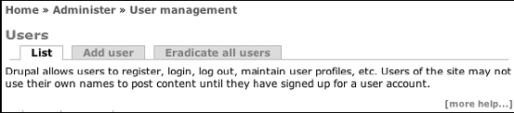
图4-8 向另一模块的菜单添加本地任务
如果你想在管理菜单区块中展示这一菜单项，那么你需要使用类型 MENU_NORMAL_ITEM 来代替 MENU_LOCAL_TASK。如果你想在两个地方同时显示，你需要这样：
'type' => MENU_NORMAL_ITEM | MENU_LOCAL_TASK
这样菜单项就同时拥有了两个菜单项类型属性。
使用 menu.module
当位于 includes/menu.inc 中的函数 menu_rebuild 运行时，代表着菜单树的数据结构将被镜像到数据库中。它发生在你启用或者禁用模块的时候，或者其他的影响菜单树的组成的一些事件时。数据被保存到了数据库 表 menu 中，该表的结构是这样的（来自于modules/system/system.install）：
CREATE TABLE {menu} (
mid int unsigned NOT NULL default '0',
pid int unsigned NOT NULL default '0',
path varchar(255) NOT NULL default '',
title varchar(255) NOT NULL default '',
description varchar(255) NOT NULL default '',
weight tinyint NOT NULL default '0',
type int unsigned NOT NULL default '0',
PRIMARY KEY (mid)
) /*!40100 DEFAULT CHARACTER SET UTF8 */
注意访问信息没有保存到数据库中。在为每次请求构建菜单树的流程中，Drupal 首先根据从模块的菜单钩子中收到的信息来构造树，然后使用从数据库中取出来的信息来覆盖这些信息。这一行为使得你可以使用 menu.module 来改变菜单树的属性：父亲，路径，标题以及描述 - 你没有改变底层的菜单树，实际上，实际上创建了覆盖在它上面的数据。
注意：菜单项类型，比如 MENU_CALLBACK 或者 DEFAULT_LOCAL_TASK，在数据库中是以其数字代码来表示的。
Menu.module 也为节点表单添加了一节，用来将当前发布的内容作为一个菜单项使用。
常见错误
现在你刚刚在你的模块中实现了菜单钩子，但是你的回调没有被触发，你的菜单没有被显示，或者其他的不能正常工作的事情。下面是一些通常需要检查的地方：
你为一个函数设置的键 access 的返回是否为 FALSE？
在你的菜单钩子的结尾你是不是忘记了添加 rerurn $items？
你清空了你的菜单缓存了吗？
如果你使用表达式来指定键 path，那么这个表达式是不是解析为一个合法的路径？
如果你通过指定类型为 MENU_LOCAL_TASK 从而将菜单项展示为标签的话，你制定了一个带有回调函数的父菜单项了吗？
如果你使用了本地任务，那么在一个页面你至少拥有两个标签了吗（为了展现这是必须的）？
如果你想修改、覆盖、删除一个存在的路径时，你能确保你的模块中菜单钩子的调用位于定义你所覆写路径的菜单钩子之后么？当 $may_cache 为 FALSE 时试着返回你的菜单项，以使你的菜单项定义位于流程的后面。
小结
当读完这一章后，你应该可以：
将 URL 映射到函数上
为菜单树添加入口
创建带有映射到函数上的标签（本地任务）的页面
理解访问控制是如何工作的
通过代码来添加，修改，删除已存在的菜单项
注意：更多的阅读，可参看 menu.inc 的注释，它值得一读。当然，也可参看 http://api.drupal.org/api/5/group/menu。

